**끼보또쓰종합대학“쏘프트웨어 계획 1”학기말 검사 례상 문항**  
출제 교수: 하야세 유우카, 쿠로사키 코유키

이름:_______ 학부:_____________ 학번:__________

검사는 총 `6페지`, `38문항`으로 구성, 검사 시간은 `45분`입니다...

(1~7) 다음의 다중선택 문항들의 선지 중 옳은 하나를 고르라.

1. 라즈베리 파이의 종단(terminal)에서 IP주소를 얻는 명령말을 고르라. ( )

1) ipconfig  
2) ifconfig  
3) ipconfig wlan0  
4) ifconfig wlan0

2. 사용자명이 Lazarus이고, IP주소가 102.3.10.49인 라즈베리 파이에 건너달려접속하는 명령말을 고르라. ( )

1) ssh 102.3.10.49@Lazarus  
2) ssh Lazarus@102.3.10.49  
3) ssh 102.3.10.49  
4) ssh Lazarus%102.3.10.49

3. 라즈베리 파이에서 사용자 limJH의 권한을 sudo로 진급하는 명령말을 고르라. ( )

1) sudo chmod limJH sudo  
2) sudo usermod limJH -G sudo  
3) sudo chmod limJH -L sudo  
4) sudo usermod limJH -L sudo

4. 라즈베리 파이의 구성요소가 아닌 것을 고르라. ( )

1) 중앙처리장치(CPU)  
2) GPIO 핀  
3) 화면(monitor)  
4) 긴이음물결(bluetooth)

5. 쏘켓트(socket)에 관한 틀린 설명을 고르라. ( )

1) 망(network)통신을 위한 인터페이스이다.  
2) IP주소와 Port번호로 구성된다.  
3) 봉사기(server)에서만 생성된다.  
4) 의뢰기(client)에서 정보를 받으면 쏘켓트는 소멸된다.

6. 봉사기(server)에서의 쏘켓트(socket) 실행 흐름으로 옳은 것을 고르라. ( )

1) 쏘켓트 생성 – 련결 대기 – IP/Port 할당 – 쏘켓트 소멸  
2) 쏘켓트 생성 – IP/Port 할당 – 련결 대기 – 쏘켓트 소멸  
3) 쏘켓트 생성 – 송신 – 련결 대기 – 쏘켓트 소멸  
4) 쏘켓트 생성 – 송신 – 수락 – 쏘켓트 소멸

7. 봉사기(server)의 쏘켓트(socket)를 생성하는 명령말로 옳은 것을 고르라. ( )

1) s = socket.socket(socket.AF_INET, socket.SOCK_STREAM)  
2) s.bind((``, 8888))  
3) s.listen(1)  
4) s = connector.recv(1024)

검사가 뒤에서 계속됩니다...

(8~10) 다음의 문항은 단답형 문항이다. 옳은 답을 작성하라.

8. 건너달려접속한 라즈베리 파이에서 로칼(local) 콤퓨타로 자료 `graph.png`를 내리싣기하는 명령말을 작성하라.

답)

9. 건너달려접속한 라즈베리 파이에서 파이썬3의 matplotlib 묶음(package)을 내리싣기하는 명령말을 작성하라.

답)

10. 라즈베리 파이와 화면기기(monitor)를 댕기 케블(ribbon cable)로 련결하는 포트의 이름을 작성하라.

답)

(11~15) 다음의 다중선택 문항들의 선지 중 옳은 하나를 고르라.

11. WSGI에 관한 틀린 설명을 고르라. ( )

1) 망 봉사기(web server)와 의뢰기(client) 사이에서 중개자의 역할을 한다.  
2) 파이썬으로 망 응용을 개발할 수 있도록 돕는 역할을 한다.  
3) 다양한 응용 프레임워크가 WSGI에 기반하여 개발되었다.  
4) WSGI는 망통신을 위해 8051 포트번호를 사용한다.

12. 라즈베리 파이에서 실행되는 아플리케이션의 화면을 로칼 콤퓨타에서 출력하도록 건너달려접속하는 옵션으로 옳은 것을 고르라. ( )

1) -L  
2) -G  
3) -n  
4) -Y

13. sftp로 라즈베리 파이에 건너달려접속하여 로칼 콤퓨타의 디렉토리를 변경하는 명령말을 고르라. ( )

1) cd  
2) ls  
3) lcd  
4) lls

14. WSGI의 response_body에 관한 옳은 설명을 고르라. ( )

1) 내용에 접속 상태를 포함한다.  
2) 문자열 자료만 작성 가능하다.  
3) 내용에 콘텐츠의 정보를 포함한다.  
4) 망 페지(web page)에 표시될 정보이다.

15. html 태그에 관한 틀린 설명을 고르라. ( )

1) <br>는 줄 바꿈 태그이다.  
2) <form>은 숫자 정보만 입력받을 수 있는 태그이다.  
3) <input type=“submit”>의 버튼을 누르면 입력된 데이터가 쿼리문자열로 변환되어 봉사기로  
 전송된다.  
4) <img> 태그의 alt 속성은 이미지의 대체 텍스트를 의미한다.

(16~17) 다음의 사진은 쏘켓트를 통해 봉사기를 구현한 파이썬 코드이다. 물음에 답하라.

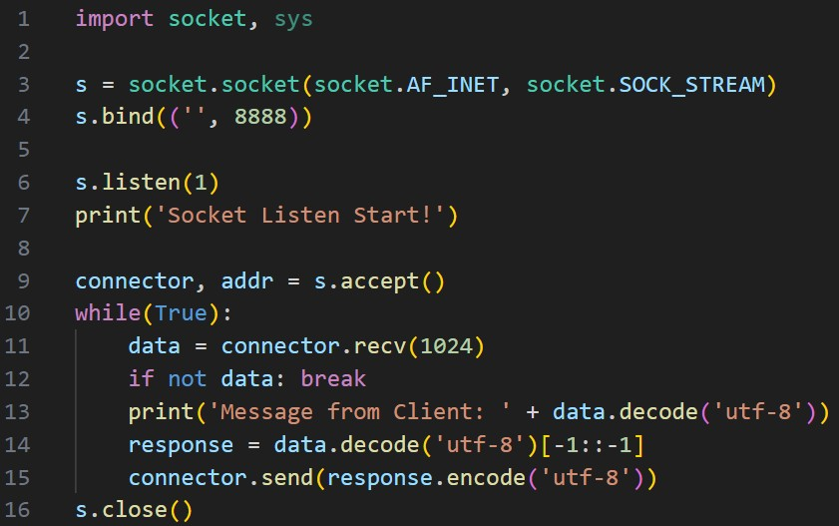

(ㄱ)

16. 봉사기에서 쏘켓트를 송신하는 명령줄 번호를 작성하라.

답)

17. 빈칸 (ㄱ)에 들어갈 말로 옳은 명령을 고르라. ( )

1) s.accept()  
2) s.connect()  
3) s.response()  
4) s.adopt()

(18~20) 다음의 사진은 WSGI를 사용하여 봉사기를 구현한 파이썬 코드이다. 물음에 답하라.

텍스트, 스크린샷, 소프트웨어이(가) 표시된 사진

AI 생성 콘텐츠는 정확하지 않을 수 있습니다.18. 위 코드에 대한 옳은 설명을 고르라. ( )

1) environ은 환경변수로, 튜플 자료형이다.  
2) 헤더 정보로 콘텐츠의 길이와 콘텐츠의 제목이 포함된다.  
3) 망 페지(web page)에는 환경변수들이 개행문자로 구분되어 출력된다.  
4) 23번 명령줄은 쏘켓트를 소멸시키는 명령이다.

19. 위 코드를 통해 구현된 웹 페지의 포트 번호를 작성하라.

답)

20. 4~7번 명령줄을 한 줄로 수정하여, 웹 페지에 “Hello, World!”가 출력되도록 명령을 작성하라.

답)

(21~23) 다음의 사진은 WSGI를 통해 그래프를 그리는 웹 페지를 구현한 코드들이다. 물음에 답하라.

텍스트, 스크린샷, 폰트이(가) 표시된 사진

AI 생성 콘텐츠는 정확하지 않을 수 있습니다.

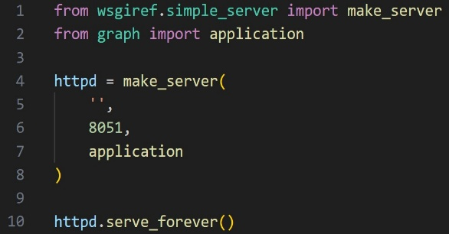

<serve.py>

<template.py>

텍스트, 스크린샷, 소프트웨어이(가) 표시된 사진

AI 생성 콘텐츠는 정확하지 않을 수 있습니다.

<graph.py>

21. parse_qs() 함수의 반환값의 자료형으로 옳은 것을 고르라. ( )

1) 문자열  
2) 튜플  
3) 리스트  
4) 딕쇼나리

22. 망 페지의 화면을 구성하는 파이썬 파일의 이름(확장자 포함)을 작성하라.

답)

23. graph.py의 17번 명령줄에서 반환되는 자료로 옳은 것을 고르라. ( )

1) 사진 또는 빈 문자열  
2) 이차함수의 계수 또는 빈 문자열  
3) html의 바이트 코드 또는 빈 문자열  
4) 헤더 정보 또는 빈 문자열

(24) 다음의 다중선택 문항의 선지 중 옳은 하나를 고르라.

24. 아파치 망봉사기에 관한 옳은 설명을 고르라. ( )

1) 라즈베리 파이에서는 apt 명령으로 설치할 수 없다.  
2) 일반적으로 아파치 망봉사기는 설치 시 자동으로 실행된다.  
3) 일반적으로 아파치 망봉사기는 파이썬 파일을 실행할 수 있다.  
4) 아파치 망봉사기에 설치된 모듈을 확인하는 명령은 apache2_module이다.

(25~26) 다음의 코드가 오류를 발생시킨다. 물음에 답하라.

텍스트, 스크린샷, 폰트이(가) 표시된 사진

AI 생성 콘텐츠는 정확하지 않을 수 있습니다.25. 오류를 발생시키는 명령줄 번호를 작성하라.

답)

26. 해당 명령줄의 명령을 고쳐 작성하라.

답)

(27~30) 다음의 다중선택 문항들의 선지 중 옳은 하나를 고르라.

27. 아파치 망봉사기에 관한 틀린 설명을 고르라. ( )

1) 아파치 망봉사기에 모듈을 새로 설치한 경우, 봉사기를 재시작하여야 한다.  
2) 아파치 망봉사기를 재시작하는 명령은 sudo apache2 restart이다.  
3) 아파치 망봉사기의 상태를 출력하는 명령은 service apache2 status이다.  
4) 아파치 망 페지에 접속하려면 브라우저에 `http://망봉사기의IP주소`를 입력하여야 한다.

28. 아파치 망봉사기의 오류 로그가 저장된 디렉토리로 옳은 것을 고르라. ( )

1) /etc/log/apache2  
2) /etc/apache2/log  
3) /var/log/apache2  
4) /var/apache2/log

29. 아파치 망봉사기의 접근 로그에 포함되지 않는 정보를 고르라. ( )

1) 의뢰기(client)의 IP주소  
2) 의뢰기가 망 페지에 머무른 시간  
3) 상태 코드(status code)  
4) 의뢰기가 접근한 URL

30. 아파치 망봉사기에 관한 옳은 설명을 고르라. ( )

1) 아파치 봉사기 설정 파일은 /etc/apache2/sites-available에 저장되어 있다.  
2) 기본적으로 아파치 웹 페지를 서비스하는 경로는 /etc/www/html이다.  
3) response_body의 내용은 바이트 문자열이어야만 한다.  
4) 웹 봉사기가 사용할 콤퓨타 자원의 그룹 소유자는 root이어야 한다.

(31~33) 다음의 문항은 단답형 문항이다. 옳은 답을 작성하라.

31. Internal Server Error의 status code를 작성하라.

답)

32. 사용자의 이름을 `maclaurin`으로 설정하는 git의 CLI명령말을 작성하라.

답)

33. 파일을 stage하는 git의 서브 명령말을 작성하라.

답)

(34~36) 다음의 다중선택 문항들의 선지 중 옳은 하나를 고르라.

34. 버전관리시스템에 관한 틀린 설명을 고르라. ( )

1) Baseline은 특정 파일의 시간의 따른 변화 리력을 말한다.  
2) 코드의 변경사항들이 기록된다.  
3) 특정 파일을 이전의 상태로 되돌릴 수 있다.  
4) 프로젝트 전체를 이전의 상태로 되돌릴 수 있다.

35. git 명령에 대한 옳은 설명을 고르라. ( )

1) commit을 통해 원격 저장소에 파일을 업로드할 수 있다.  
2) push를 통해 작업 중인 파일을 로칼 저장소에 업로드할 수 있다.  
3) pull을 통해 원격 저장소에서 로칼 저장소로 파일을 다운로드할 수 있다.  
4) update를 통해 작업 중인 프로젝트를 로칼 저장소에 업로드할 수 있다.

36. git의 CLI 명령에 대한 틀린 설명을 고르라. ( )

1) 터미널에서 git 명령을 내릴 때 사용한다.  
2) 커밋 메시지를 남길 때 작성하는 옵션은 -M이다.  
3) 서브 명령말로는 commit, push등이 있다.  
4) CLI 환경의 git은 테스트 장비에서 가볍게 사용할 수 있다.

(37~38) 다음 그림은 Linux의 종단(terminal)에서 프로젝트의 변경 사항을 출력하는 것을 나타

낸 것이다. 물음에 답하라.

(ㄱ)

텍스트, 스크린샷, 폰트이(가) 표시된 사진

AI 생성 콘텐츠는 정확하지 않을 수 있습니다.

37. 빈칸 (ㄱ)에 들어갈 말로 옳은 명령말을 작성하라.

답)

38. 프로젝트를 `mergeSort Clear`로 되돌리는 명령말을 작성하라.

답)

검사는 여기까지 입니다...

**례상 문항의 답지**

**1. 4  
2. 2  
3. 2  
4. 3  
5. 3**

**6. 2  
7. 1  
8. get graph.png  
9. sudo apt install python3-matplotlib  
10. DSI 또는 DSI port 또는 display serial interface 또는 display serial interface port**

**11. 1  
12. 4  
13. 3  
14. 4  
15. 2**

**16. 15  
17. 1  
18. 3  
19. 8051  
20. response_body = “Hello, World!”**

**21. 3  
22. template.py  
23. 1  
24. 2  
25. 3**

**26. response_body = b“Hello, World!”  
27. 2  
28. 3  
29. 2  
30. 3**

**31. 500  
32. git config --global user.name “maclaurin”  
33. add  
34. 1  
35. 3**

**36. 2  
37. git log --oneline  
38. git checkout f4dc892**